数据模型 ER 图与数据字典
D2-6 ER Diagram & Data Dictionary
课程 / 实验 | 软件工程 / 实验二 软件架构设计与微服务拆分实践
产出编号 | D2-6
班级 / 学号 / 姓名 | 计算机23-2 / 231002208 / 戚晋瑜
版本 / 日期 | v1.0 / 2026-05-07

学术诚信声明
本人承诺所提交的实验材料系本人独立完成，对引用的他人成果均已明确标注。AI 生成内容均在附录中说明使用范围与提示词，并由本人完成复核与定稿。

1 ER 图（按上下文分图）
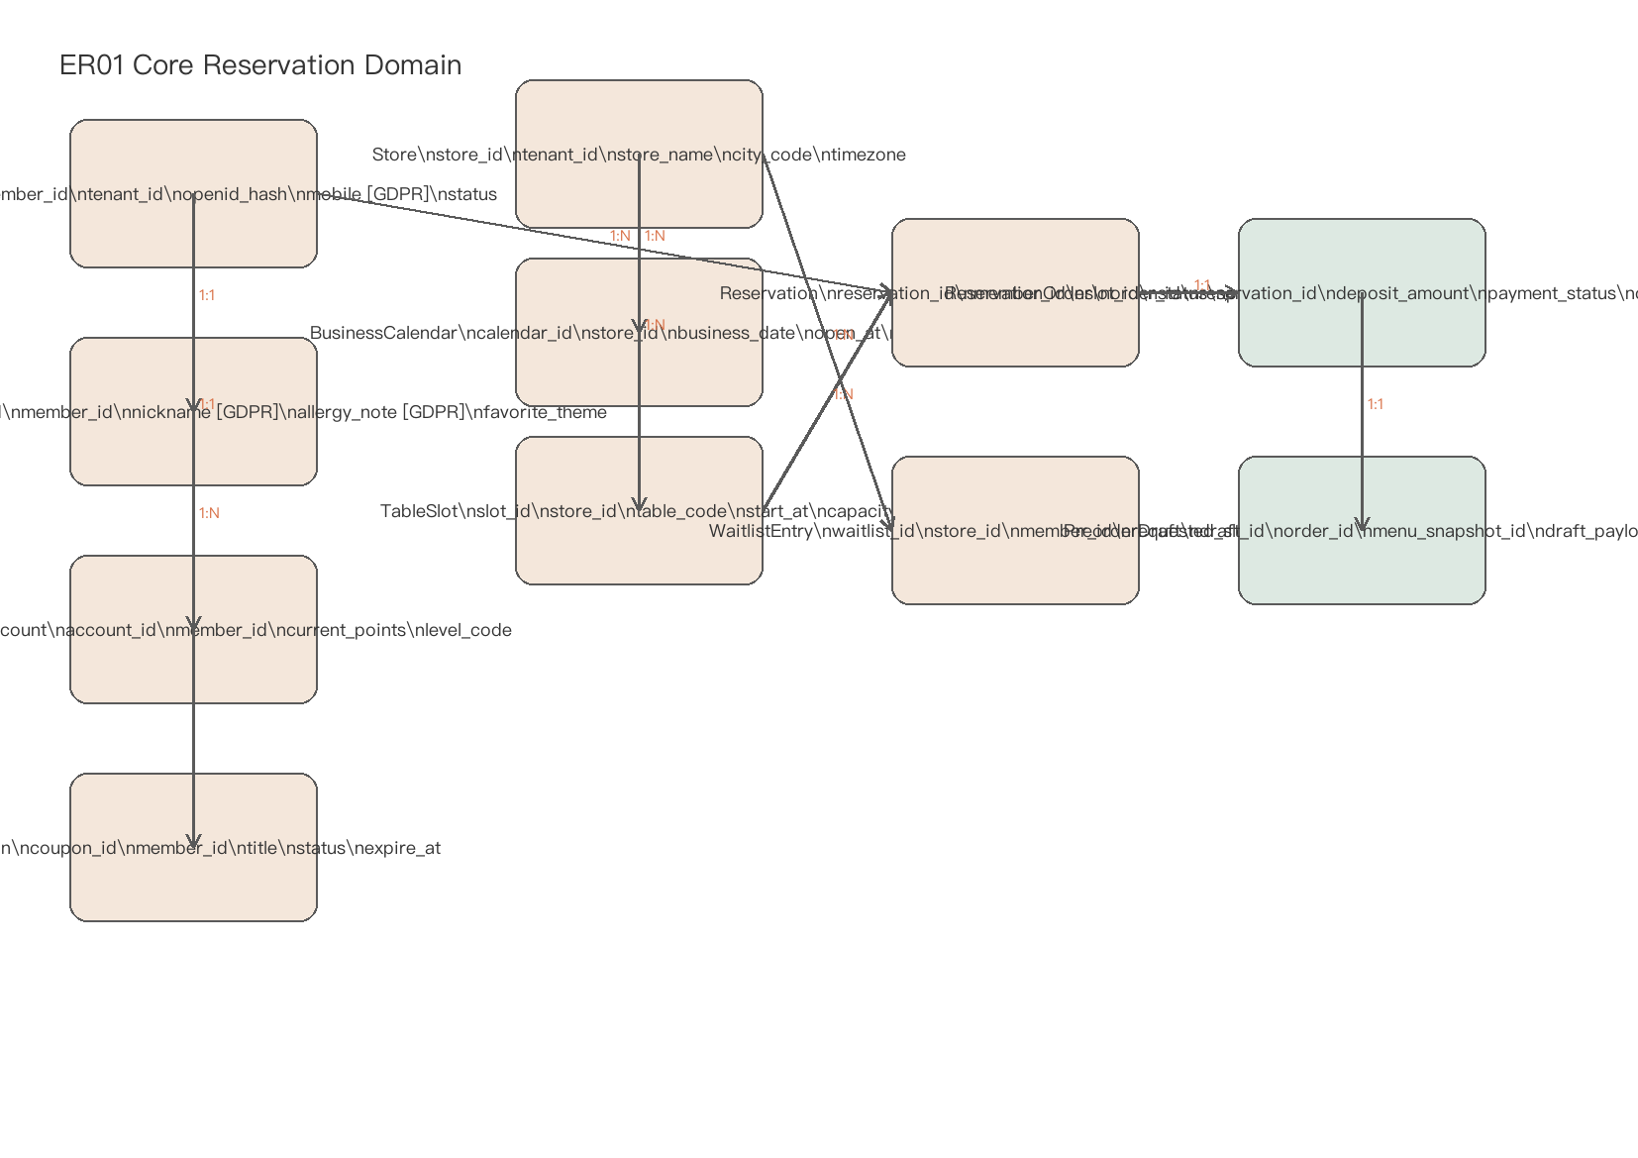
图 1-1 核心会员-预约-订单 ER 图
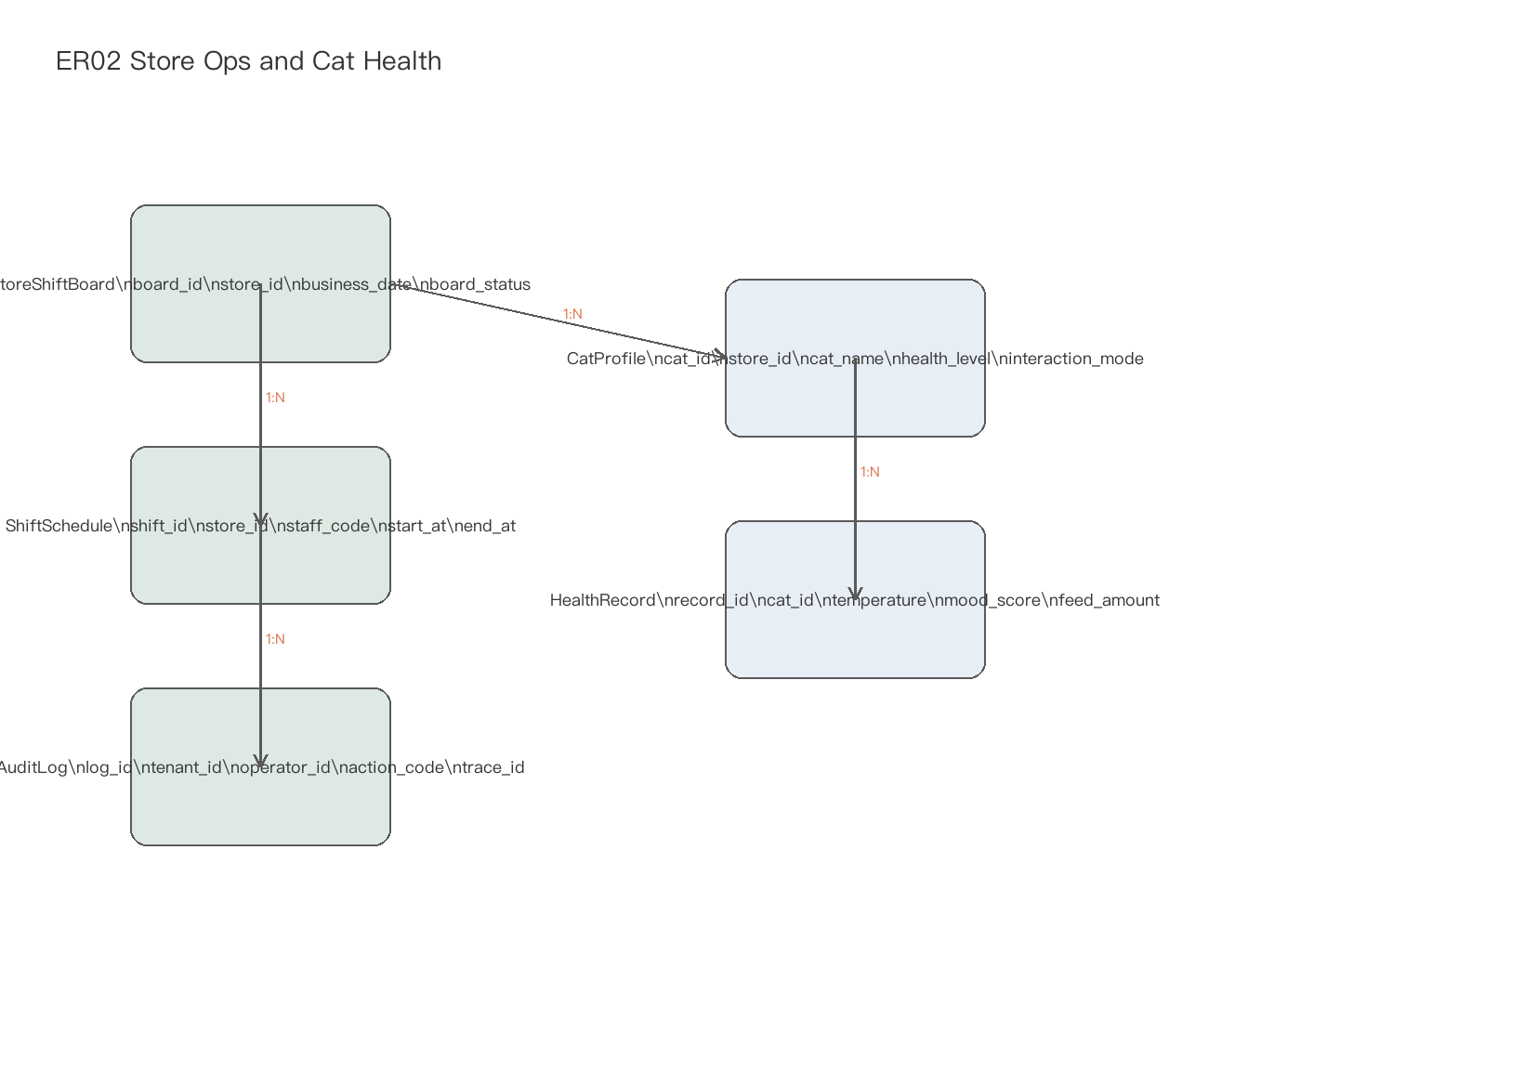
图 1-2 门店运营与猫咪健康 ER 图
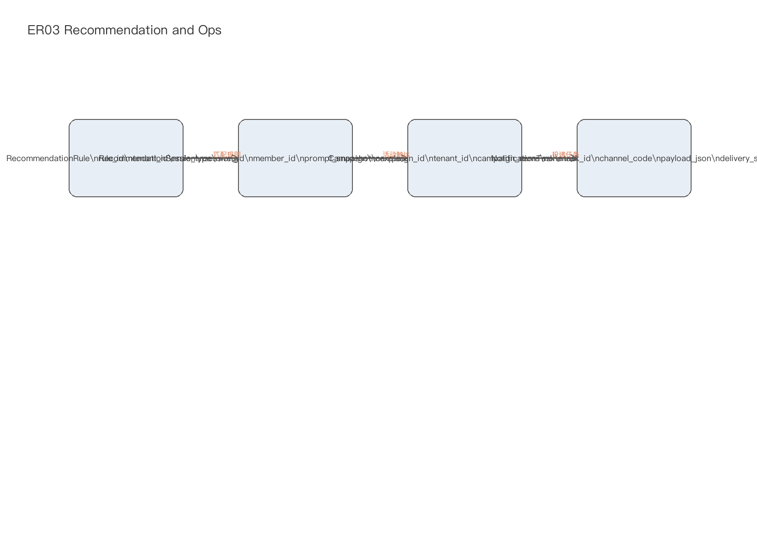
图 1-3 推荐与运营支撑 ER 图

2 数据字典

BC-MEMBER（行级隔离）
表 Member 字段字典
字段名 | 类型 | 含义 | 所属实体
member_id | bigint | PK | Member
tenant_id | varchar(32) | 租户隔离键 | Member
openid_hash | varchar(64) | 微信身份映射 | Member
mobile [GDPR] | varchar(32) | 顾客手机号 | Member
status | varchar(16) | 会员状态 | Member
表 MemberProfile 字段字典
字段名 | 类型 | 含义 | 所属实体
profile_id | bigint | PK | MemberProfile
member_id | bigint | FK -> Member | MemberProfile
nickname [GDPR] | varchar(64) | 顾客昵称 | MemberProfile
allergy_note [GDPR] | varchar(255) | 过敏与忌口 | MemberProfile
favorite_theme | varchar(32) | 偏好主题 | MemberProfile
表 LoyaltyPointAccount 字段字典
字段名 | 类型 | 含义 | 所属实体
account_id | bigint | PK | LoyaltyPointAccount
member_id | bigint | FK -> Member | LoyaltyPointAccount
current_points | int | 当前积分 | LoyaltyPointAccount
level_code | varchar(16) | 会员等级 | LoyaltyPointAccount
表 Coupon 字段字典
字段名 | 类型 | 含义 | 所属实体
coupon_id | bigint | PK | Coupon
member_id | bigint | FK -> Member | Coupon
title | varchar(64) | 优惠券标题 | Coupon
status | varchar(16) | 可用 / 冻结 / 已核销 | Coupon
expire_at | datetime | 过期时间 | Coupon

BC-RESERVATION（行级隔离）
表 Store 字段字典
字段名 | 类型 | 含义 | 所属实体
store_id | bigint | PK | Store
tenant_id | varchar(32) | 租户隔离键 | Store
store_name | varchar(64) | 门店名称 | Store
city_code | varchar(16) | 城市编码 | Store
timezone | varchar(32) | 时区 | Store
表 BusinessCalendar 字段字典
字段名 | 类型 | 含义 | 所属实体
calendar_id | bigint | PK | BusinessCalendar
store_id | bigint | FK -> Store | BusinessCalendar
business_date | date | 营业日期 | BusinessCalendar
open_at | datetime | 开店时间 | BusinessCalendar
close_at | datetime | 闭店时间 | BusinessCalendar
表 TableSlot 字段字典
字段名 | 类型 | 含义 | 所属实体
slot_id | bigint | PK | TableSlot
store_id | bigint | FK -> Store | TableSlot
table_code | varchar(32) | 桌位编码 | TableSlot
start_at | datetime | 开始时间 | TableSlot
capacity | int | 容纳人数 | TableSlot
表 Reservation 字段字典
字段名 | 类型 | 含义 | 所属实体
reservation_id | bigint | PK | Reservation
member_id | bigint | FK -> Member | Reservation
slot_id | bigint | FK -> TableSlot | Reservation
status | varchar(16) | 预约状态 | Reservation
party_size | int | 人数 | Reservation
表 WaitlistEntry 字段字典
字段名 | 类型 | 含义 | 所属实体
waitlist_id | bigint | PK | WaitlistEntry
store_id | bigint | FK -> Store | WaitlistEntry
member_id | bigint | FK -> Member | WaitlistEntry
requested_slot | datetime | 期望时段 | WaitlistEntry
status | varchar(16) | 候补状态 | WaitlistEntry

BC-ORDER（行级隔离）
表 ReservationOrder 字段字典
字段名 | 类型 | 含义 | 所属实体
order_id | bigint | PK | ReservationOrder
reservation_id | bigint | FK -> Reservation | ReservationOrder
deposit_amount | decimal(10,2) | 定金 | ReservationOrder
payment_status | varchar(16) | 支付状态 | ReservationOrder
cancel_rule_code | varchar(16) | 取消规则 | ReservationOrder
表 PreorderDraft 字段字典
字段名 | 类型 | 含义 | 所属实体
draft_id | bigint | PK | PreorderDraft
order_id | bigint | FK -> ReservationOrder | PreorderDraft
menu_snapshot_id | bigint | 菜单快照 | PreorderDraft
draft_payload | json | 预点单详情 | PreorderDraft

BC-STORE-OPS（行级隔离）
表 StoreShiftBoard 字段字典
字段名 | 类型 | 含义 | 所属实体
board_id | bigint | PK | StoreShiftBoard
store_id | bigint | FK -> Store | StoreShiftBoard
business_date | date | 营业日期 | StoreShiftBoard
board_status | varchar(16) | 看板状态 | StoreShiftBoard
表 ShiftSchedule 字段字典
字段名 | 类型 | 含义 | 所属实体
shift_id | bigint | PK | ShiftSchedule
store_id | bigint | FK -> Store | ShiftSchedule
staff_code | varchar(32) | 店员编号 | ShiftSchedule
start_at | datetime | 上班时间 | ShiftSchedule
end_at | datetime | 下班时间 | ShiftSchedule
表 AuditLog 字段字典
字段名 | 类型 | 含义 | 所属实体
log_id | bigint | PK | AuditLog
tenant_id | varchar(32) | 租户隔离键 | AuditLog
operator_id | varchar(32) | 操作人 | AuditLog
action_code | varchar(32) | 动作编码 | AuditLog
trace_id | varchar(64) | 链路追踪 | AuditLog

BC-CAT-HEALTH（行级隔离）
表 CatProfile 字段字典
字段名 | 类型 | 含义 | 所属实体
cat_id | bigint | PK | CatProfile
store_id | bigint | FK -> Store | CatProfile
cat_name | varchar(32) | 猫咪名称 | CatProfile
health_level | varchar(16) | 健康等级 | CatProfile
interaction_mode | varchar(16) | 互动限制 | CatProfile
表 HealthRecord 字段字典
字段名 | 类型 | 含义 | 所属实体
record_id | bigint | PK | HealthRecord
cat_id | bigint | FK -> CatProfile | HealthRecord
temperature | decimal(4,1) | 体温 | HealthRecord
mood_score | int | 情绪评分 | HealthRecord
feed_amount | decimal(5,2) | 进食量 | HealthRecord

BC-RECOMMENDATION（行级隔离，欧盟租户可升级为 Schema 隔离）
表 RecommendationRule 字段字典
字段名 | 类型 | 含义 | 所属实体
rule_id | bigint | PK | RecommendationRule
tenant_id | varchar(32) | 租户隔离键 | RecommendationRule
rule_type | varchar(32) | 规则类型 | RecommendationRule
weight | decimal(5,2) | 权重 | RecommendationRule
表 RecommendationSession 字段字典
字段名 | 类型 | 含义 | 所属实体
session_id | bigint | PK | RecommendationSession
member_id | bigint | FK -> Member | RecommendationSession
prompt_snapshot | json | 推荐输入快照 | RecommendationSession
explanation_text | varchar(255) | 推荐解释 | RecommendationSession
created_at | datetime | 创建时间 | RecommendationSession
表 Campaign 字段字典
字段名 | 类型 | 含义 | 所属实体
campaign_id | bigint | PK | Campaign
tenant_id | varchar(32) | 租户隔离键 | Campaign
campaign_name | varchar(64) | 活动名称 | Campaign
channel_code | varchar(16) | 触达渠道 | Campaign
表 NotificationTask 字段字典
字段名 | 类型 | 含义 | 所属实体
task_id | bigint | PK | NotificationTask
channel_code | varchar(16) | 短信 / 微信 | NotificationTask
payload_json | json | 投递载荷 | NotificationTask
delivery_status | varchar(16) | 投递状态 | NotificationTask

3 索引与分区策略
- Reservation、ReservationOrder 按 business_date 做月分区，配合 store_id + slot_id 联合索引支撑高峰查询。
- TableSlot 对 store_id + start_at 建唯一索引，避免同店同桌位同时间重复资源配置。
- AuditLog 按 tenant_id + created_at 建覆盖索引，支持 180 天内审计追溯。
- RecommendationSession 按 created_at 做冷热分层，90 天后迁移至低频存储。

4 数据生命周期
表 4-1 数据生命周期
实体 | 保留策略 | 说明
Reservation | 180 天 | 保留运营分析与投诉追溯所需主链路数据
AuditLog | 180 天 | 满足合规审计与异常复盘
NotificationTask | 90 天 | 保留投递结果用于重试与对账
RecommendationSession | 90 天在线 + 1 年归档 | 兼顾推荐解释追溯与存储成本

5 多租户隔离策略
默认采用行级隔离：所有核心事务表统一携带 tenant_id 并在 API Gateway 与服务层执行强制注入。对欧盟或高合规租户，推荐域和审计域支持升级到 Schema 隔离，以降低跨境和审计数据混布风险。

6 跨境数据合规标注
以下规则用于解释所有 [GDPR] 字段的跨境治理要求：
- 所有带 [GDPR] 标记的字段在跨境同步前必须完成最小化、脱敏或显式授权校验。
- member-service 负责敏感会员字段主治理，跨域读取默认只暴露脱敏副本。
- RecommendationSession 的 prompt_snapshot 不得直接包含明文手机号、昵称和过敏备注。

7 参考文献
[1] Bass L., Clements P., Kazman R. Software Architecture in Practice (4th Ed.). Addison-Wesley, 2021.
[2] Evans E. Domain-Driven Design. Addison-Wesley, 2003.
[3] Vernon V. Implementing Domain-Driven Design. Addison-Wesley, 2013.
[4] Brown S. The C4 Model for Visualising Software Architecture. https://c4model.com
[5] Nygard M. Documenting Architecture Decisions. https://cognitect.com/blog/2011/11/15/documenting-architecture-decisions

